Họ Tên: Nguyễn Thành Việt
Lớp: 11_ĐH_CNPM2
Bài 1:
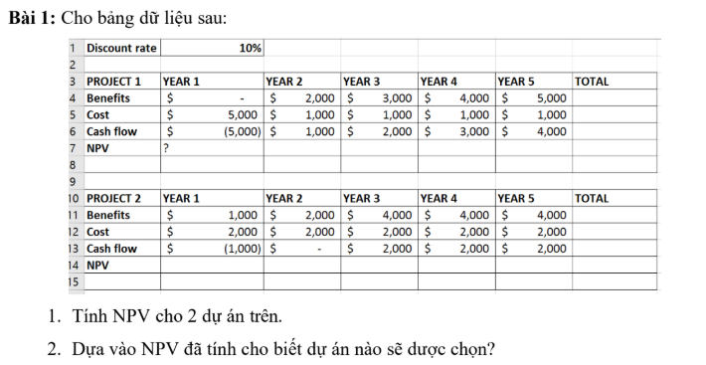
BÀI 1 – Tính NPV cho hai dự án
Tỷ lệ chiết khấu: 10% (r = 0,1)$Type equation here.$
Công thức:
$$NPV = CF1/(1+r)^1 + CF2/(1+r)^2 + … + CFn/(1+r)^n$$
Trong đó: CFt là dòng tiền của năm t.
Dự án 1
Năm | Cash Flow | PV = CF/(1+r)^t
1 | -5.000 | -4.545,45
2 | 1.000 | 826,45
3 | 2.000 | 1.502,63
4 | 3.000 | 2.049,04
5 | 4.000 | 2.483,69
NPV dự án 1 = -4.545,45 + 826,45 + 1.502,63 + 2.049,04 + 2.483,69 = 2.316,35
Dự án 2
Năm | Cash Flow | PV = CF/(1+r)^t
1 | -1.000 | -909,09
2 | 0 | 0,00
3 | 2.000 | 1.502,63
4 | 2.000 | 1.366,03
5 | 2.000 | 1.241,84
NPV dự án 2 = -909,09 + 0 + 1.502,63 + 1.366,03 + 1.241,84 = 3.201,41
Kết luận
- NPV (Dự án 1) ≈ 2.316,35
- NPV (Dự án 2) ≈ 3.201,41
→ Chọn Dự án 2 (NPV cao hơn).
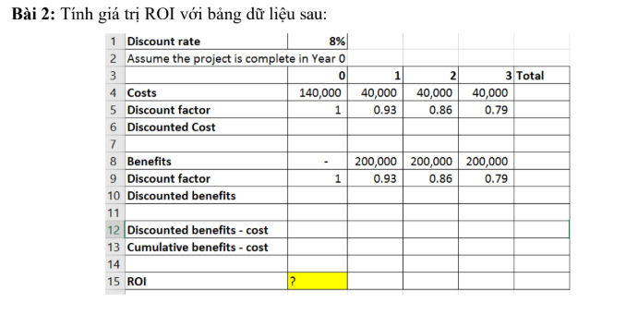
Bài 2 – Tính ROI (r = 8%)
Hệ số chiết khấu (đã làm tròn theo đề):
- Năm 0: 1.00
- Năm 1: 0.93
- Năm 2: 0.86
- Năm 3: 0.79
1) Chi phí đã chiết khấu (Discounted cost)
- Năm 0: 140,000 × 1.00 = 140,000
- Năm 1: 40,000 × 0.93 = 37,200
- Năm 2: 40,000 × 0.86 = 34,400
- Năm 3: 40,000 × 0.79 = 31,600
Tổng chi phí đã chiết khấu = 140,000 + 37,200 + 34,400 + 31,600 = 243,200
2) Lợi ích đã chiết khấu (Discounted benefits)
- Năm 1: 200,000 × 0.93 = 186,000
- Năm 2: 200,000 × 0.86 = 172,000
- Năm 3: 200,000 × 0.79 = 158,000
Tổng lợi ích đã chiết khấu = 186,000 + 172,000 + 158,000 = 516,000
3) Chênh lệch từng năm (Discounted benefits – cost)
- Năm 0: 0 – 140,000 = -140,000
- Năm 1: 186,000 – 37,200 = 148,800
- Năm 2: 172,000 – 34,400 = 137,600
- Năm 3: 158,000 – 31,600 = 126,400
Cộng dồn (Cumulative):
- Năm 0: -140,000
- Năm 1: 8,800
- Năm 2: 146,400
- Năm 3: 272,800
4) ROI
Công thức dùng trong quản trị dự án (theo bảng chiết khấu):
ROI = (Tổng lợi ích đã chiết khấu – Tổng chi phí đã chiết khấu) / Tổng chi phí đã chiết khấu × 100%
Tính:
ROI = (516,000 – 243,200) / 243,200 × 100%
ROI = 272,800 / 243,200 × 100% ≈ 112.17%
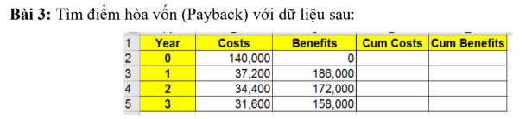
Bài 3: Tìm điểm hòa vốn (Payback Period)
Dữ liệu:
Year | Costs | Benefits
0 | 140,000 | 0
1 | 37,200 | 186,000
2 | 34,400 | 172,000
3 | 31,600 | 158,000
1. Tính tích lũy chi phí (Cumulative Costs)
- Năm 0: 140,000
- Năm 1: 140,000 + 37,200 = 177,200
- Năm 2: 177,200 + 34,400 = 211,600
- Năm 3: 211,600 + 31,600 = 243,200
2. Tính tích lũy lợi ích (Cumulative Benefits)
- Năm 0: 0
- Năm 1: 0 + 186,000 = 186,000
- Năm 2: 186,000 + 172,000 = 358,000
- Năm 3: 358,000 + 158,000 = 516,000

3. Tìm điểm hòa vốn (Payback Point)
Điểm hòa vốn xảy ra khi:
Cumulative Benefits ≥ Cumulative Costs
So sánh từng năm:
Year | Cum Costs | Cum Benefits | Hoàn vốn?
0 | 140,000 | 0 | Chưa
1 | 177,200 | 186,000 | Đã hoàn vốn
2 | 211,600 | 358,000 | (đã vượt)
3 | 243,200 | 516,000 | (đã vượt nhiều)
Payback xảy ra ở Năm 1.
4. Xác định chính xác Payback Period (nếu cần dạng thập phân)
Trong năm 1:
- Tại đầu năm 1: còn thiếu để hoàn vốn = 177,200 – 186,000?
Không phải — ta tính thế này:
Số tiền còn thiếu sau Year 0:
= 140,000 – 0 = 140,000
Lợi ích tạo ra trong Year 1: 186,000
Payback fraction of Year 1:
Payback = 140,000 / 186,000 ≈ 0.75 năm
Payback Period ≈ 0.75 năm
= khoảng 9 tháng
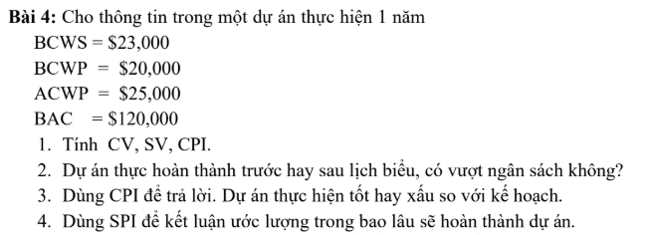
Bài 4 – Earned Value Management
Cho:
- BCWS (PV) = 23,000
- BCWP (EV) = 20,000
- ACWP (AC) = 25,000
- BAC = 120,000
- Dự án kế hoạch 1 năm (12 tháng)
1) Tính CV, SV, CPI, SPI
- CV = EV – AC = 20,000 – 25,000 = -5,000 → âm (vượt chi phí)
- SV = EV – PV = 20,000 – 23,000 = -3,000 → âm (trễ tiến độ)
- CPI = EV / AC = 20,000 / 25,000 = 0.80
- SPI = EV / PV = 20,000 / 23,000 ≈ 0.87
2) Kết luận về tiến độ & chi phí
- Tiến độ: SV < 0 và SPI < 1 → trễ tiến độ (đang đạt ~87% so với kế hoạch).
- Chi phí: CV < 0 và CPI < 1 → vượt ngân sách (hiệu quả chi phí 0.80: tiêu 1 đồng chỉ “làm ra” 0.8 đồng giá trị).
3) Dùng CPI để đánh giá hiệu quả
- CPI = 0.80 < 1 ⇒ hiệu quả chi phí kém hơn kế hoạch (đang tốn kém hơn dự kiến ~25%).
(Bonus: EAC ≈ BAC / CPI = 120,000 / 0.80 = 150,000 → dự báo vượt ~30,000 nếu xu hướng giữ nguyên.)
4) Dùng SPI để ước lượng thời gian hoàn thành
- Thời gian dự báo = Thời gian kế hoạch / SPI
= 12 tháng / 0.87 ≈ 13.8 tháng
⇒ khoảng 1 năm 1 tháng 24 ngày, tức chậm thêm ~1.8 tháng (~54 ngày) so với kế hoạch.
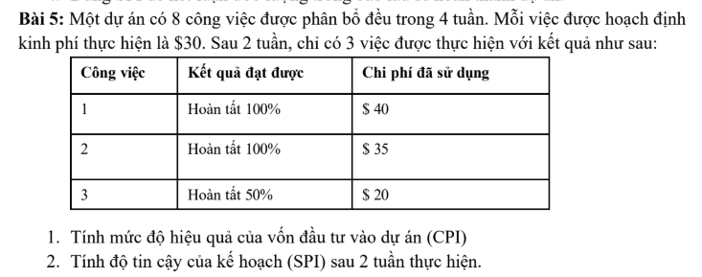
1. Tính mức độ hiệu quả vốn đầu tư CPI
Bước 1 – Tính EV (BCWP)
EV = ∑ (% hoàn thành × BCWS)
- CV1: 100% × 30 = 30
- CV2: 100% × 30 = 30
- CV3: 50% × 30 = 15
EV = 30 + 30 + 15 = 75
Bước 2 – Tính AC
AC = 40 + 35 + 20 = 95
CPI = EV / AC
CPI = 75 / 95 ≈ 0.79
CPI < 1 ⇒ dự án đang kém hiệu quả, vượt chi phí.
2. Tính SPI sau 2 tuần thực hiện
PV (BCWS) cần đạt sau 2 tuần
Kế hoạch 4 tuần → mỗi tuần hoàn thành 2 công việc
→ Sau 2 tuần phải hoàn thành 4 công việc.
PV = 4 × 30 = 120
SPI = EV / PV
SPI = 75 / 120 = 0.625
SPI < 1 ⇒ tiến độ bị chậm (mới đạt 62.5% so với kế hoạch).
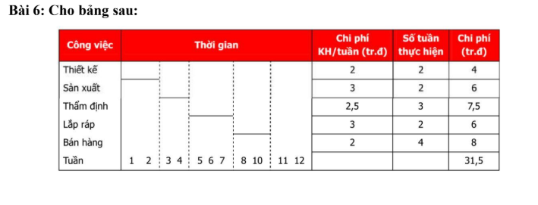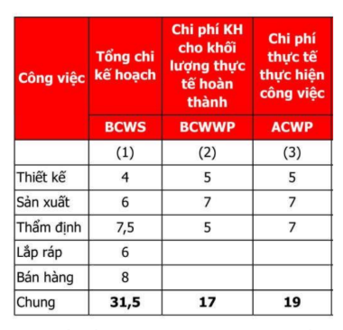

1) CPI, SPI theo từng công việc và toàn dự án
Công việc | PV (BCWS) | EV (BCWP) | AC (ACWP) | CPI = EV/AC | SPI = EV/PV
Thiết kế | 4.0 | 5.0 | 5.0 | 1.00 | 1.25
Sản xuất | 6.0 | 7.0 | 7.0 | 1.00 | 1.17
Thẩm định | 7.5 | 5.0 | 7.0 | 0.71 | 0.67
Lắp ráp | 6.0 | 0.0 | 0.0 | – (N/A) | 0.00
Bán hàng | 8.0 | 0.0 | 0.0 | – (N/A) | 0.00
Toàn dự án | 31.5 | 17.0 | 19.0 | 0.895 | 0.540
- Diễn giải nhanh:
  - CPI < 1 (0.895) → hiệu quả chi phí kém, đang vượt ngân sách.
  - SPI < 1 (0.540) → tiến độ chậm đáng kể (mới đạt ~54% giá trị theo kế hoạch).
Thời gian hoàn thành dự án (Payback theo SPI)
- Thời lượng kế hoạch theo Gantt: 12 tuần
- Chỉ số SPI: 0.540
Công thức dự báo thời gian:
Thời gian dự báo = Thời gian kế hoạch / SPI
Tính toán:
Thời gian dự báo = 12 / 0.540
Thời gian dự báo ≈ 22.2 tuần

